Предполагаемые экскурсии по Парижу
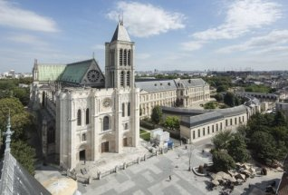 |  |  |  |  |  |  | Рождение готики. Аббат Сугерий и «архитектура света».  Сен-Дени – базилика горнего света, первое сооружение в готическом стиле, поразительным образом соединившее веру и разум, мистику и геометрию, небесное и земное. С XIII века служит усыпальницей французских королей и местом коронации королев.
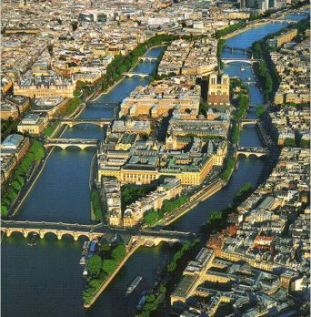 |  |  |  | Остров Сите представляет собой старейшую часть города, на которой около двух тысяч лет назад жило племя паризиев, чье название стало именем французской столицы. Здесь сосредоточены самые посещаемые достопримечательности Парижа: собор Парижской Богоматери, часовня Сент-Шапель, бывший королевский замок Консьержери.
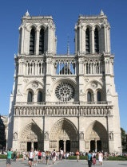 |  |  | Воспетый Виктором Гюго в его одноименном романе, собор Парижской Богоматери считается главным духовным центром Парижа. Возвышаясь над Парижем, собор привлекает не только своим великолепием, но и многочисленными тайнами…Существует мнение о том, что архитектура и символика собора— это своего рода зашифрованный свод оккультных учений, а Виктор Гюго говорил о нем как о “кратком справочнике оккультизма”.
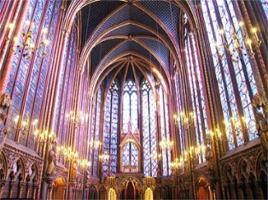 |  |  |  |  |  | Сент-Шапель — святая часовня — считается одним из величайших памятников готической архитектуры. Еще в Средневековье ее называли «вратами в рай».  Сент-Шапель обладает наиболее полным ансамблем витражного искусства XIII века, считается одной из самых красивых готических церквей небольших размеров.
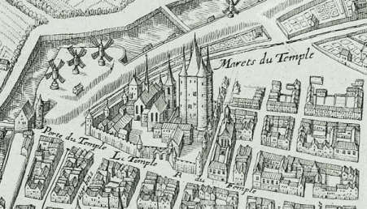 |  |  |  |  |  |  |  |  |  |  |  | Прогулка по кварталу Маре, где в XII- XIV веках располагался Орден Тамплиеров и где до сих пор в названиях улиц хранится память о нем. Просуществовав меньше двух веков, этот могущественный орден навсегда исчез, оставив после себя несметные богатства и неразгаданные тайны.
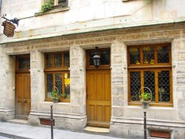 |  |  | По следам таинственного алхимика Николя Фламеля от башни Сен-Жак до кладбища Невинных, находившегося в квартале LesHalles.  Фламель оставил немало подсказок любителям алхимии: барельефы, скульптуры, надписи. Сохранился дом алхимика, построенный в 1407 г., который считается старейшим зданием в Париже (Ruede Montmorency, 51).
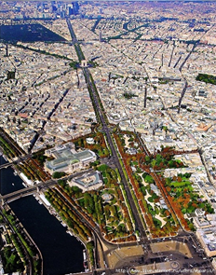 |  |  | Историческая ось, проходящая из центра Парижа на северо-запад, представляет собой ряд памятников, зданий и улиц, находящихся на одной линии. Своё начало ось берёт у Лувра, а заканчивается Большой аркой в современном деловом квартале Дефанс. Ее история началась в 1640 г., а последний этап ее формирования в 50-е годы ХХ в., когда была построена Большая арка в деловом квартале Дефанс.

Посещение известных кафе, кондитерских и шоколадных домов (по желанию)
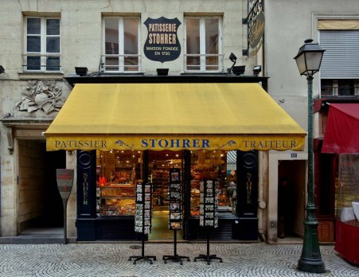 |  |  |  |  |  |  | На улице Монторгей, в доме 51, находится самая старая кондитерская Парижа. Ее открыл в 1730 г. кондитер Людовика XV Николя Сторер.  Кондитерская соблюдает все старинные традиции и не только сама печет пирожные, но и делает паштеты. Именно сюда отправилась британская королева Елизавета II во время визита в Париж (2004) за шоколадным пасхальным яйцом.
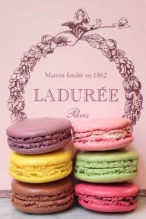 | Кондитерский дом Ladurée – один из самых известныхв мире создателей миндальных пирожных макарон. Его история началась в 1862 г., но известность пришла только в 1930 г., когда здесь впервые начали скреплять миндальные пирожные попарно, соединяя кремом.  Сейчас каждый день продается более 15 тысяч таких пирожных! Кондитерский дом Ladurée стал символом «искусства жить по-французски», и был первым заведением в Париже, куда женщины могли прийти без сопровождения мужчин.
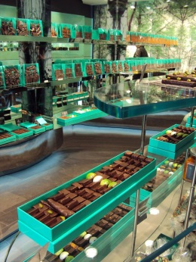 |  | Париж считается столицей темного шоколада. Выбор огромен – даже самый привередливый ценитель останется доволен. Французский шоколад – это шоколад в чистом виде (содержание сахара и жиров в нем минимально). В городе порядка 300 шоколадных магазинчиков, так что вы без труда найдете «свой». Более того, можете отправиться в специальный тур по шоколадницам Парижа. Зачастую это не просто магазин, но еще и кафе или «шоколадный бар», где можно отведать лакомство.
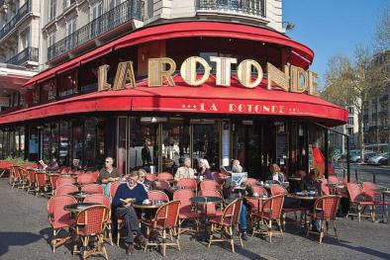 |  |  |  |  |  |  |  |  | В Париже некоторые кафе превратились в достопримечательности и культовые места. В них собирались известные писатели, философы, художники - поговорить о своем и побыть среди своих. Бульвар Сен-Жермен с его знаменитыми литературными кафе «Флора» и «Де маго», бульвар Монпарнас, где в «Ротонде», «Дом» или «Ля Куполь» собиралась артистическая богема: Пикассо, Кандинский, Модильяни.

Поездки в другие города

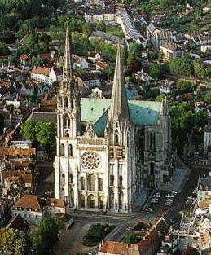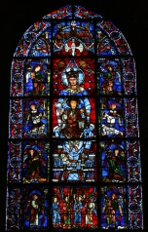 |  |  |  |  |  |  |  |  |  |  | Поездка на поезде в Шартр (100 км от Парижа) – средневековый город, в котором находится один из готических соборов, известный великолепными витражами XII-XIII века и уникальным лабиринтом.  Прогулка по историческому центру Шартра, средневековым улочкам с интересными домами и набережной речки Эр в Старом городе.
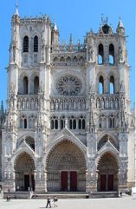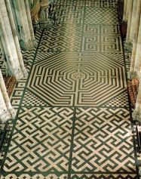 |  |  |  |  |  |  |  | Поездка в Амьен, столицу Пикардии на поезде (140 км)  Главная достопримечательность города – кафедральный собор Нотр-Дам, построенный в XIII веке, после того, как в Амьен попала важнейшая святыня христианского мира, святая усекновенная глава Иоанна Крестителя.  Это самый высокий собор Франции.
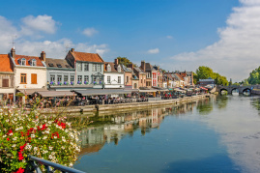 |  |  |  |  |  |  | Прогулка по кварталу Сен-Ле.  Многочисленные каналы, пересекающие его, напоминают Венецию.Раньше это была самая бедная часть города, но в 1990-х годах ее обновили, превратив в популярную туристическую зону, наполненную ресторанами и дискотеками.
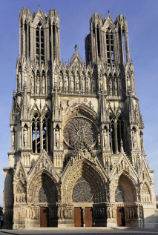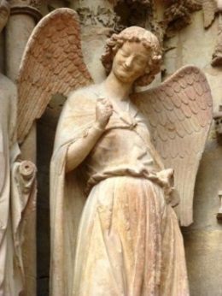 |  |  |  |  |  |  |  |  |  | Поездка поездом в Реймс (150 км от Парижа), столицу Шампани, город с 2500-летней историей.  Посещение собора Нотр-Дам де Реймс — величайшего образца сакральной готической архитектуры, в котором короновались двадцать пять французских королей. Одна из скульптур собора, знаменитая статуя «Улыбающийся ангел» стала символом города.
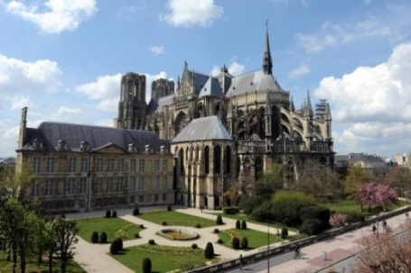 |  |  |  |  |  |  |  |  | Посещение дворца То, бывшей резиденции архиепископов и временной резиденции французских королей. В настоящее время во дворце расположен музей собора, в котором представлены произведения искусства (скульптуры, гобелены), хранившиеся в соборе Реймса, а также реликвии и атрибуты, связанные с коронациями французских монархов.
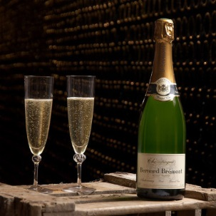 |  |  |  |  | Шампань – область Франции, известная своими винодельческими традициями. Вина в Шампани производились ещё до Средневековья, но мировую славу этому региону принесло шампанское.  Посещение одного из шампанских домов ( Мумм, Вдова Клико), ознакомление с технологией изготовления шампанских вин и дегустация. Стоимость экскурсии 30-40 евро.

